
Buenos Aires, 21 de enero de 2026.

Trabajo de Investigación Final (TIF) - Recomendación de los Evaluadores

Título del TIF
TRABAJO DE INVESTIGACIÓN FINAL- Sol de Mayo: Desarrollo de destilados artesanales.

Autor/es (Consignar para cada caso: Apellido, Nombre - LU)
Gini, Máximo- LU 1147591
Hoyo Iguña, Mora - LU 1159743
Ivancich, Martin Gabriel - LU 1091650
Martino Larrandart, Juan Pablo - LU 1158559
Resnik, Bárbara - LU 1152323

TIF presentado para la obtención del título de:
Licenciatura en Comercialización

Nota Final
6 (seis) …………………………………………………………………………………………………………
X
Se recomienda su publicación en la Web de la Biblioteca SI NO

Evaluadores (Consignar Apellido, Nombre)
Maltagliatti Nancy

Firma Director de Carrera…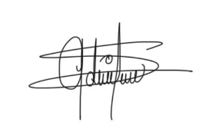
Aclaración…Adriana Santiago Peña …..

